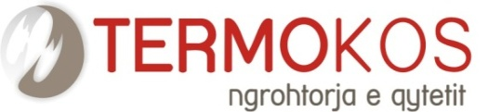

Bordi i Drejtorëve të NP”Termokos”Sh.a në Prishtinë në takimin e mbajtur me datë 10.12.2018 e analizoi procesin e konkurrimit për dy pozita vakante në bazë të rrethanave të krijuara, Bordi i Drejtorëve publikon këtë:
N J O F T I M
PËR VAZHDIMIN E KONKURSIT
Konkursi i publikuar me datë: 07.11.2018 vazhdon të jetë i hapur deri me datë 17.12.2018 ora 16:00 për këto vende pune:
- Këshilltar i Përgjithshëm/Sekretar i Korporatës
- Zyrtar Kryesor Financiar dhe i Thesarit
Aplikantët e interesuar dokumentacionet e kompletuara sipas kushteve të Konkursit të datës 07.11.2018 mund ti dorëzojnë deri me 17.12.2018 në Arkivën e NP”Termokos”Sh,a në Prishtinë ora 16:00.

